প্রথমে সফটওয়্যারে সফল ভাবে লগইন করুন।

নতুন শাখা যুক্ত করার জন্য নিচের ধাপ গুলো অনুসরন করুনঃ

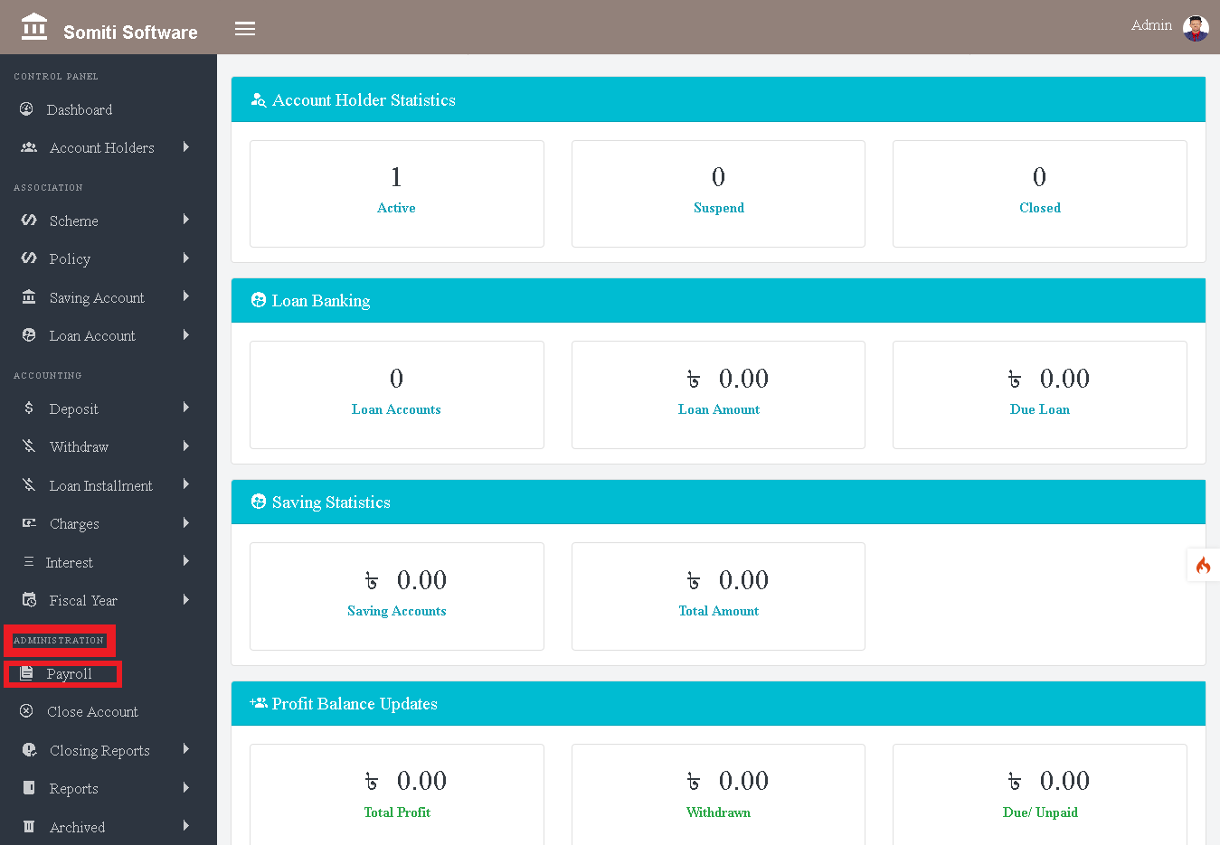

প্রথমে **এডমিনিস্ট্রেসন** থেকে  **(payroll)** বাছাই করুন।

এরপর নতুন একটি তালিকা প্রদর্শিত হবে।

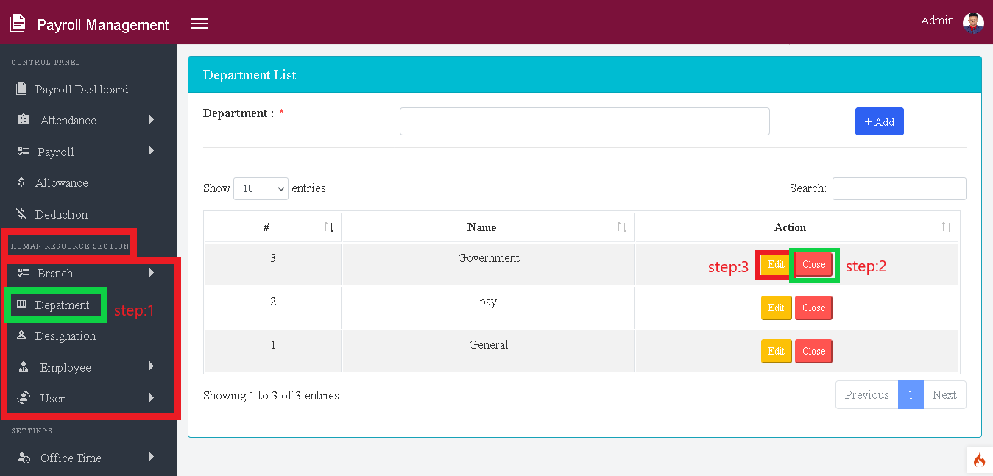

ধাপঃ১

**তালিকার হিউম্যান রিসোর্স** সেকশন থেকে **ডিপার্টমেন্ট** সেকশন টি বাছাই করুন।

ধাপঃ২

ডিপার্টমেন্ট যুক্ত করে **এড** বাটনে ক্লিক করুন।

ডিপার্টমেন্ট টি যুক্ত হওয়ার সাথে সাথে ডিপার্টমেন্ট এর নামটি স্ক্রীন এ প্রদর্শিত হবে।

ধাপঃ৩

যদি ডিপার্টমেন্ট বন্ধ করতে চান তবে **ক্লোজ** বাটনে ক্লিক করুন।

ধাপঃ৪

যদি ডিপার্টমেন্ট এর নাম পরিবর্তন করতে চান তবে **এডিট** বাটনে ক্লিক করুন।

এডিট বাটনে ক্লিক করার পর একটি ফরম আসবে।

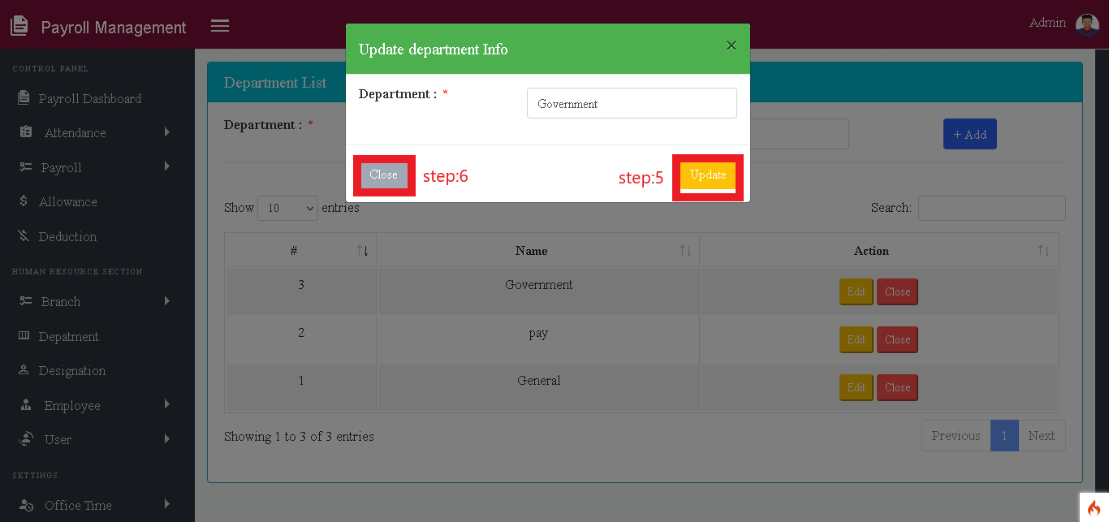

ধাপঃ৫

ডিপার্টমেন্ট এর নাম পরিবর্তন করে **আপডেট** বাটনে ক্লিক করুন।

ধাপঃ৬

ফরম টি বন্ধ করার জন্য **ক্লোজ** বাটনে ক্লিক করুন।